TRƯỜNG ĐẠI HỌC MỎ - ĐỊA CHẤT
KHOA CƠ ĐIỆN
BỘ MÔN KỸ THUẬT CƠ KHÍ

BÁO CÁO HỌC THUẬT
Học kỳ 2 năm học 2023 – 2024

Người báo cáo | : | Đoàn Kim Bình
Đề tài | : | Ứng dụng công nghệ thiết kế ngược trong thiết kế chi tiết cơ khí
Mục đích | : | Để nâng cao năng suất, độ chính xác chế tạo và đơn giản hóa quy trình công nghệ. Đồng thời, kết hợp với phần mềm thích hợp tái tạo lại bản vẽ thiết kế dưới dạng số hoá của một sản phẩm có sẵn để tối ưu trong quá trình thiết kế chi tiết cơ khí.

Đặt vấn đề 2
Giải quyết vấn đề 4
1. Tổng quan về công nghệ thiết kế ngược. 4
1.1. Khái niệm, ưu nhược điểm của công nghệ thiết kế ngược 4
1.2. Quy trình công nghệ thiết kế ngược 6
1.3. Quy trình mô hình hóa sản phẩm đã có sẵn theo công nghệ thiết kế ngược 9
1.4. Phương pháp và thiết bị số hóa trong công nghệ thiết kế ngược 11
1.5. Các ứng dụng của công nghệ thiết kế ngược 13
2. Ứng dụng công nghệ thiết kế ngược trong thiết kế cơ khí. 19
2.1. Ứng dụng công nghệ thiết kế ngược để chế tạo bánh răng 19
2.2. Ứng dụng công nghệ thiết kế ngược để kiểm tra sai số đúc cánh tuabin thủy điện bằng phương pháp scan 3D 23
2.3. Ứng dụng công nghệ thiết kế ngược để kiểm tra cánh tuabin gió 25
Kết luận 32

Đặt vấn đề
Hiện nay, với sự phát triển của khoa học kỹ thuật đặc biêt là khoa học máy tính đã thay đổi mọi mặt của các nghành kỹ thuật cơ khí. Để nâng cao năng suất, độ chính xác chế tạo và đơn giản hóa quy trình công nghệ, công nghệ kỹ thuật ngược ngày càng được sử dụng rộng rãi tại các nước phát triễn trên thế giới và đang dần được các công ty trong nước tin tưởng áp dụng. Bản chất của công nghệ này là sử dụng các loại máy đo 3D kết hợp với phần mềm thích hợp tái tạo lại bản vẽ thiết kế dưới dạng số hoá của một sản phẩm có sẵn để tối ưu hoặc đưa vào gia công trên các máy tự động CNC. Việc Ứng dụng công nghệ thiết kế ngược trong thiết kế và chế tạo cơ khí là rất cần thiết và có ứng dụng trong thực tiễn. Ngoài việc công nghệ CAD /CAM đã và đang được phát triển, ứng dụng rộng rãi trong các xí nghiệp, nhà máy. Thì vài năm trở lại đây công nghệtạo mẫu nhanh (RPM) bước đầu đã được nghiên cứu và ứng dụng ở các viện nghiên cứu, các trung tâm công nghệ cao. Công nghệ tạo mẫu nhanh (RPM) là tổ hợp của CAD, kỹ thuật thiết kế ngược RE (Reverse Engineering), tạo mẫu nhanh RP (Rapid Prototyoing)và kỹ thuật chế tạo nhanh RT(Rapid Tooling)mà RP là kỹ thuật chủchốt. Kỹ thuật RPM là kỹ thuật tạo nên sản phẩm mới, phù hợp với xu thế toàn cầu hóa các phương diện thị trường thương mại và sản xuất, đa dạng hóa sản phẩm, đổi mới sản phẩm mẫu mã nhanh, sản phẩm công nghệ cao, phù hợp với tính cạnh tranh của thị trường.
Do vậy, để đáp ứng một phần nhu cầu trong thực tiến và yêu cầu đào tạo của Nhà trường và nâng cao năng lực chuyên môn của bản thân tôi xin giới thiệu Báo cáo học thuật với đề tài “Ứng dụng công nghệ thiết kế ngược trong thiết kế chi tiết cơ khí ”.

Giải quyết vấn đề
- Tổng quan về công nghệ thiết kế ngược.
  - Khái niệm, ưu nhược điểm của công nghệ thiết kế ngược
Thiết kế ngược là quy trình thiết kế lại mẫu - mô hình vật lý cho trước thông qua số hóa bề mặt mẫu bằng thiết bị đo tọa độ, và xây dựng mô hình thiết kế từ dữ liệu số hóa. Ưu điểm của phương pháp thiết kế ngược là cho phép thiết kế nhanh và chính xác mẫu thiết kế có độ phức tạp hình học cao, hoặc mẫu dạng bề mặt tự do (không xác định được quy luật tạo hình).
Phương pháp thiết kế ngược cũng có ưu điểm đối với mẫu thiết kế dạng bề mặt có quy luậttạo hình nhưng không xác định được thông số thiết kế. Chẳng hạn các mẫu bề mặt xoắn như cánh tuabin, bề mặt thủy động học, khí động học. Trong thời gian gần đây trong nước đã có các loại thiết bị tự động đo quét tọa độ 3D, kỹ thuật thiết kế ngược cũng đã được nghiên cứu áp dụng tại một số nơi (doanh nghiệp, viện, trường…). Tuy nhiên việc ứng dụng có hiệu quả giải pháp kỹ thuật mới này vẫn còn nhiều vấn đề cần phải hoàn thiện thêm.
Kỹ thuật thiết kế ngược - Reverse Engineering (RE) là thuật ngữ được sử dụng phổ biến trong thời gian gần đây. Tuy nhiên việc sử dụng RE trong phát triển sản phẩm đã được bắt đầu từ vài thập kỷ trước. RE được khái niệm là quá trình nhân bản mộtvật thể, một bộ phận hoặc một sản phẩm hoàn chỉnh có sẵn mà không có sự trợ giúp của bản vẽ, tài liệu hay mô hình máy tính.
Về bản chất thiết kế ngược là quá trình sao chép một sản phẩm đã được sản xuất (nhờ khả năng sao chép hình ảnh của một vật thể thành dữ liệu CAD 3D), thiết kế ngược liên quan đến việc quét hình (scanning), số hóa (digitizing) vật thể thành dạng điểm, đường và bề mặt 3D.
Các nhà thiết kế và chế tạo thường đánh giá sản phẩm của mình và đối thủ cạnh tranh trước khi đưa ra một ý tưởng mới. Ngày nay quá trình đó được hệ thống hóa thành một kỹ thuật riêng gọi là kỹ thuật thiết kế ngược. Đó là sự đánh giá có hệ thống một sản phẩm nhằm mục đích tái tạo lại hoàn chỉnh hoặc có bổ sung thêm những cải tiến phát triển. Như vậy có thể thấy kỹ thuật thiết kế ngược là quá trình tạo mô hình thiết kế từ sản phẩm có sẵn, nhằm thực hiện các phép phân tích kỹ thuật hoặc tái tạo lại sản phẩm dưới dạng nguyên gốc hay biến thể. Quá trình này trái ngược với quá trình truyền thống bấy lâu nay kiểu “thiết kế thuận” (Forward Engineering) - đi từ ý tưởng đến sản phẩm (thiết kế ngược thì đi từ việc phân tích một bộ phận trongtrình thuận - ngược này được tổng hợp theo lộ trình như sau:
- Thiết kế thuận: nhu cầu - ý tưởng thiết kế - tạo mẫu thử và kiểm tra - sản phẩm.
- Thiết kế ngược: sản phẩm - đo và kiểm tra - tái thiết kế - tạo mẫu thử và kiểm tra - sản phẩm.
Kỹ thuật thiết kế ngược theo hướng tự động hóa thường được chia làm 3 giai đoạn là: lấy mẫu (số hóa bề mặt) bằng thiết bị đo quét tọa độ; xử lý dữ liệu và xây dựng mô hình thiết kế trên phần mềm CAD; ứng dụng.
Giai đoạn lấy mẫu là giai đoạn số hóa bề mặt mẫu bằng các loại thiết bị đo quét tọa độ. Các loại thiết bị đo quét tọa độ được lựa chọn tùy theo hình dạng của chi tiết, yêu cầu độ chính xác, vật liệu chi tiết, kích thước chi tiết... Hai loại thiết bị đo quéttọa độ phổ biến nhất hiện nay là thiết bị đo không tiếp xúc và thiết bị đo tiếp xúc. Điển hình của 2 loại máy này là máy quét laser và máy đo tọa độ (Coordinate Measuring Machine - CMM). Trong giai đoạn này thiết bị đo tọa độ sẽ thu nhận dữ liệu hình học của đối tượng ở dạng tọa độ của các điểm (x,y, z), sau đó sẽ tập hợp các điểm trên bề mặt đối tượng được mô tả như “đám mây điểm”.
Tiếp theo là giai đoạn xử lý dữ liệu và xây dựng mô hình, giai đoạn này sử dụng 2 phần mềm là phần mềm tạo lưới (có khả năng tự động phủ lưới qua tất cả các điểm dữ liệu) và phần mềm mô hình hóa 3D (có khả năng mô hình hóa các đường cong, mặt cong NURBS, xây dựng mô hình thiết kế CAD từ mô hình lưới điểm thông qua sự tương tác của người sử dụng với giao diện của phần mềm).
Sau cùng là giai đoạn ứng dụng, mô hình thiết kế có thể được tinh chỉnh, tối ưu bằng các phương pháp phân tích CAE, hay chuyển sang công đoạn thiết kế khuôn cho sản phẩm và cuối cùng là xuất dữ liệu thiết kế dưới dạng bản vẽ kỹ thuật. Có thể sử dụng trực tiếp dữ liệu thiết kế cho công đoạn sản xuất bằng cách chuyển mô hình CAD sang phần mềm CAM để lập trình gia công CNC, hay chuyển sang dữ liệu STL cho quá trình tạo mẫu nhanh. Ngoài việc phục vụ thiết kế chế tạo, quy trình thiết kế ngược còn được sử dụng để kiểm tra, đánh giá độ chính xác giữa sản phẩm gia công so với nguyên mẫu.

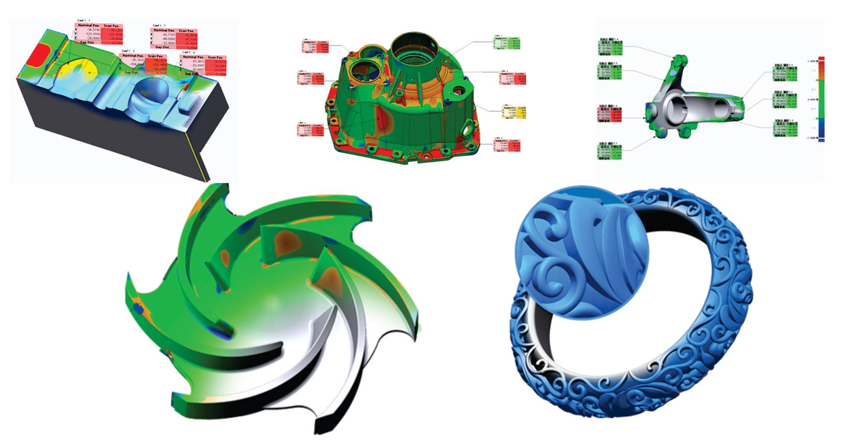
Hình 1.1. Thiết kế ngược một số chi tiết
- Ưu điểm:
- Kỹ thuật thiết kế ngược cũng có ưu điểm đối với mẫu thiết kế dạng bề mặt có quy luật tạo hình nhưng không xác định được thông số thiết kế. Chẳng hạn các mẫu hình dạng xoắn như cánh tuabin, bề mặt thủy động học....
- Kiểm tra chất lượng sản phẩm bằng cách so sánh mô hình 3D với sản phẩm, từ đó điều chỉnh mô hình hoặc các thông số công nghệ để tạo ra sản phẩm đạt yêu cầu
- Giảm thời gian chế tạo, tăng năng suất.
- Chế tạo được bản nguyên mẫu mà không cần thiết kế lại
- Nhược điểm:
- Cần có máy móc hiện đại, dẫn đến chi phí và giá thành cao
  - Quy trình công nghệ thiết kế ngược
Các nhà thiết kế và chế tạo thường đánh giá sản phẩm của mình và đối thủ cạnh tranh trước khi đưa ra một ý tưởng mới. Ngày nay quá trình đó được hệ thống hóa thành một kỹ thuật riêng gọi là kỹ thuật thiết kế ngược. Đó là sự đánh giá có hệ thống một sản phẩm nhằm mục đích tái tạo lại hoàn chỉnh hoặc có bổ sung thêm những cải tiến phát triển.
Như vậy có thể thấy kỹ thuật thiết kế ngược là quá trình tạo mô hình thiết kế từ sản phẩm có sẵn, nhằm thực hiện các phép phân tích kỹ thuật hoặc tái tạo lại sản phẩm dưới dạng nguyên gốc hay biến thể. Quá trình này trái ngược với quá trình truyền thống bấy lâu nay kiểu “thiết kế thuận” (Forward Engineering) - đi từ ý tưởng đến sản phẩm (thiết kế ngược thì đi từ việc phân tích một bộ phận trong trình thuận - ngược này được tổng hợp theo lộ trình như sau:
- Thiết kế thuận: nhu cầu - ý tưởng thiết kế - tạo mẫu thử và kiểm tra - sản phẩm.
- Thiết kế ngược: sản phẩm - đo và kiểm tra - tái thiết kế - tạo mẫu thử và kiểm tra - sản phẩm.
Kỹ thuật thiết kế ngược theo hướng tự động hóa thường được chia làm 3 giai đoạn là: lấy mẫu (số hóa bề mặt) bằng thiết bị đo quét tọa độ, xử lý dữ liệu và xây dựng mô hình thiết kế trên phần mềm CAD, Geomagic Design X, Rapid Form Redesign XO)
Từ đó, ta có quy trình thiết kế thuận và thiết kế ngược như sau
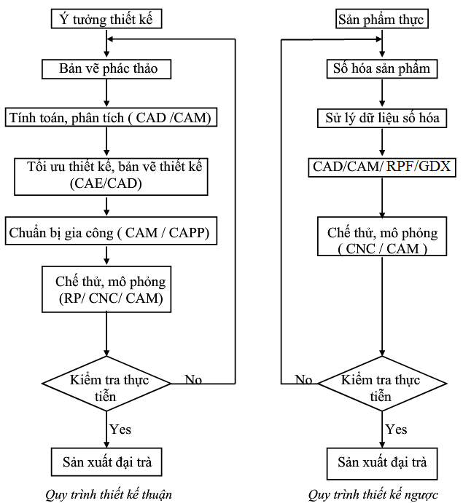
Hình 1.2. Quy trình thiết kế thuận và quy trình thiết kế ngược
- Các trang thiết bị và phần mềm được sử dụng trong công nghệ:
- Hệ thống thiết bị 3D laser Scanner (máy quét 3 chiều): hiện tại có 2 dòng thiết bị được sử dụng rộng rãi nhất trên thị trường: Handyscan của hãng Creaform (sản xuất tại Canada) và ATOS của hãng GOM (sản xuất tại Đức). Cả hai dòng máy đều đạt độ chính xác rất cao, tốc độ thu và truyền dữ liệu rất nhanh đặc biệt là không hạn chế kích thước vật quét. Ngoài ra, một số dòng máy khác đáp ứng nhu cầu trong thiết kế ngược như: Artec Spider (handyscan), Geomagic Capture,…
- Phần mềm thiết kế ngược chuyên dùng: Geomagic Studio là phần mềm chỉnh sửa dữ liệu lưới (dữ liệu Scan 3D), Rapidform XOR là phần mềm thiết kế 3D dựa trên dữ liệu Scan 3D. Một số thuật ngữ khác như: “chuyển đổi dữ liệu Scan thành dữ liệu CAD” là cách mà mọi người hay dùng để mô tả quá trình này. Bên cạnh phần mềm chuyên dùng Rapidform XOR, các phần mềm CAD thông dụng như: Solidworks, ProE, Catia và NX đều có module thiết kế ngược tích hợp sẵn.
  - Quy trình mô hình hóa sản phẩm đã có sẵn theo công nghệ thiết kế ngược
- Giai đoạn 1: Lấy mẫu số hóa bề mặt
Đây là giai đoạn số hóa bề mặt mẫu bằng các loại thiết bị đo quét tọa độ. Các loại thiết bị đo quét tọa độ được lựa chọn tùy theo hình dạng của chi tiết, yêu cầu độ chính xác, vật liệu chi tiết, kích thước chi tiết... Hai loại thiết bị đo quét tọa độ phổ biến nhất hiện nay là thiết bị đo không tiếp xúc và thiết bị đo tiếp xúc.
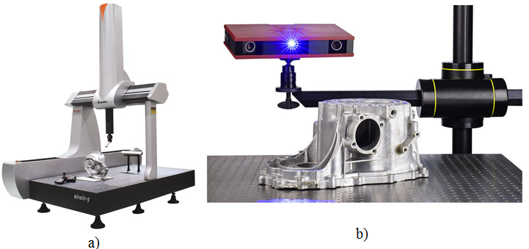
Hình1.3. Máy đo tiếp xúc (a) và máy đo không tiếp xúc (b)
Điển hình của 2 loại máy này là máy quét laser và máy đo tọa độ (Coordinate Measuring Machine - CMM). Trong giai đoạn này thiết bị đo tọa độ sẽ thu nhận dữ liệu hình học của đối tượng ở dạng tọa độ của các điểm (x, y, z), sau đó sẽ tập hợp các điểm trên bề mặt đối tượng được mô tả như “đám mây điểm”.
- Giai đoạn 2: Xử lí dữ liệu trên phần mềm
Tiếp theo là giai đoạn xử lý dữ liệu và xây dựng mô hình, giai đoạn này sử dụng 2 phần mềm là phần mềm tạo lưới (có khả năng tự động phủ lưới qua tất cả các điểm dữ liệu) và phần mềm mô hình hóa 3D (có khả năng mô hình hóa các đường cong, mặt cong NURBS, xây dựng mô hình thiết kế CAD từ mô hình lưới điểm thông qua sự tương tác của người sử dụng với giao diện của phần mềm).
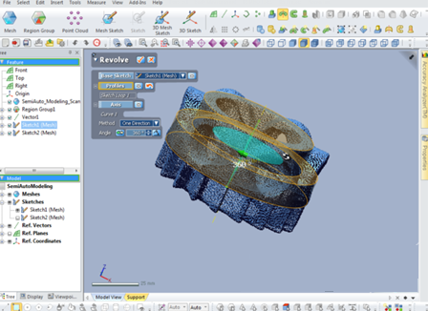
Hình 1.4. Xử lý dữ liệu trên phần mềm
- Giai đoạn xử lý số liệu gồm 3 bước:
+ Bước 1: Chỉnh sửa dữ liệu lưới, đám mây điểm
+ Bước 2: Đơn giản hóa lưới tam giác bằng cách giảm số lượng tam giác và tối ưu hóa vị trí đỉnh và cách kết nối các cạnh của mỗi tam giác trong lưới sao cho các đặc điểm hình học không thay đổi.
+ Bước 3: Chia lưới nhỏ và cắt bỏ phần thừa ( đã đơn giản hóa) để tạo bề mặt trơn theo ý muốn
- Giai đoạn 3: Ứng dụng.
Sau cùng là giai đoạn ứng dụng, mô hình thiết kế có thể được tinh chỉnh, tối ưu bằng các phương pháp phân tích CAE, hay chuyển sang công đoạn thiết kế khuôn cho sản phẩm và cuối cùng là xuất dữ liệu thiết kế dưới dạng bản vẽ kỹ thuật.
Có thể sử dụng trực tiếp dữ liệu thiết kế cho công đoạn sản xuất bằng cách chuyển mô hình CAD sang phần mềm CAM để lập trình gia công CNC, hay chuyển sang dữ liệu STL cho quá trình tạo mẫu nhanh.
Ngoài việc phục vụ thiết kế chế tạo, quy trình thiết kế ngược còn được sử dụng để kiểm tra, đánh giá độ chính xác giữa sản phẩm gia công so với nguyên mẫu.
  - Phương pháp và thiết bị số hóa trong công nghệ thiết kế ngược
Sự khác biệt giữa công nghệ thiết kế ngược và thiết kế thuận là công đoạn số hóa sản phẩm. Số hóa sản phẩm tức là lấy dữ liệu hình học của sản phẩm ở dạng dữ liệu thô ban đầu. Đối với thiết kế thuận đó chính là ý tưởng, phác thảo ý tưởng. Còn đối với thiết kế ngược thì dữ liệu thô ban đầu được lấy từ một sản phẩm có sẵn. Trước đây người ta phải đo trực tiếp bằng tay rồi vẽ lại kết quả đã đo được. Công việc này đòi sự tỉ mỉ và tốn nhiều thời gian. Ngày nay công việc này trở nên đơn giản với sự hỗ trợ của máy tính. Việc số hóa bề mặt 3D cho sản phẩm được thực hiện theo 2 phương pháp chủ yếu là : Phương pháp đo tiếp xúc (phương pháp cơ học) và phương pháp đo không tiếp xúc (phương pháp quang học).
- Phương pháp đo tiếp xúc
- Là phương pháp thường dùng đầu đo cơ khí trượt trên bề mặt chi tiết theo dạng lưới định trước và liên tục ghi lại tọa độ nhận được
- Công cụ sử dụng chủ yếu là các máy đo tọa độ 3 chiều. Có 2 loại máy đo thông dụng là máy đo bằng tay và máy đo CNC
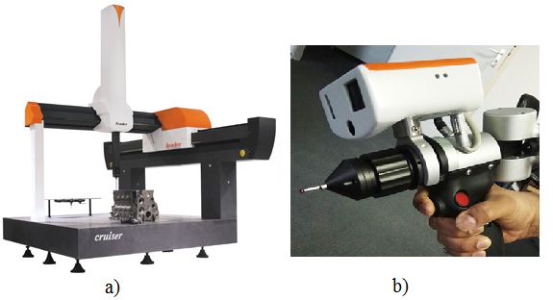
Hình 1.5. Máy đo tiếp xúc CNC (a) và máy đo tiếp xúc cầm tay (b)
- Ưu điểm:
  - Do nguyên tắc đo từng điểm trên đối tượng nên độ chính xác cao, hoạt động của máy theo nguyên tắc hành trình nên máy có độ chính xác đến 0.1 µm ÷ 0,5µm
  - Tính tự động hóa cao: Có thể tự động trong cả quá trình đo.
  - Kết quả đo là các file có nhiefu định dạng như IGS, Step, Stl … thích hợp với nhiều phần mềm thiết kế
  - Dễ dàng sử lý số liệu đo : Kết quả đo là tập hợp các đường cong thuận lợi tạo các mặt trên phần mềm thiết kế.
  - Đầu đo đa dạng phù hợp với đối tượng đo
- Nhược điểm:
- Hạn chế đo các rãnh hẹp, cạnh sắc, có kích thước nhỏ hơn bán kính đầu đo
- Tốc độ đo không cao: chỉ từ 10 ÷ 100 điểm/phút, chậm hơn nhiều so với công nghệ scan laser
- Phương pháp đo không tiếp xúc
- Phương pháp đo không tiếp xúc là phương pháp dùng tia lazer hoặc các tia quang học khác để đo hoặc chụp ảnh bề mặt vật cần đo (quét) sau đó dữ liệu được sử lý, hoàn thiện nhờ phần mềm.
- Thiết bị số hóa là các loại máy quét lazer và máy quét ánh sáng trắng. Máy quét có thể đo được các vật từ 0.1 ÷ 35m
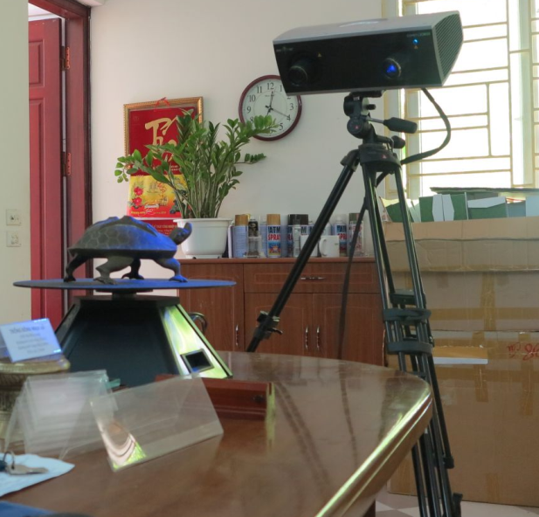
Hình 1.6. Máy đo không tiếp xúc
- Ưu điểm:
- Thời gian lấy mẫu nhanh, có thể lấy mẫu vật thể có kích thước lướn
- Phương pháp này có thể lấy mẫu các vật thể làm bằng vật liệu mềm như chất dẻo, xốp, sáp … hay các vật thể dễ bị biến dạng mà không làm biến dạng hay phá hủy mẫu cần đo
- Nhược điểm:
- Độ chsinh xác không cao bằng phương pháp đo tiếp xúc
Do mỗi phương pháp đều có ưu nhược điểm riêng cho nên sẽ được dùng trong từng trường hợp cụ thể. Cũng có thể kết hượp cả 2 phương pháp để đạt hiệu quả cao nhất. Có thể số háo bằng máy quét không tiếp xúc sau đó kiểm tra sai số bằng máy đo tọa độ tiếp xúc.
  - Các ứng dụng của công nghệ thiết kế ngược
- Ứng dụng trong chế tạo, đo kiểm các chi tiết cơ khí
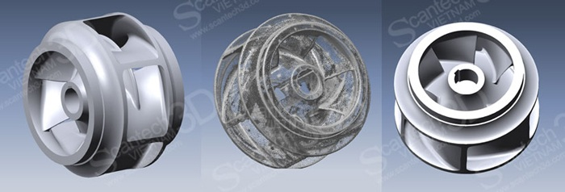
Hình1.7.Dữ liệu quét 3D và thiết kế ngược chi tiết khuôn cánh bơm
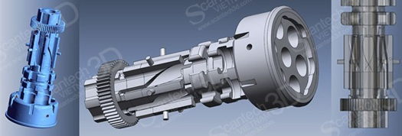
Hình 1.8. Dữ liệu quét 3D và thiết kế ngược chi tiết súng cối

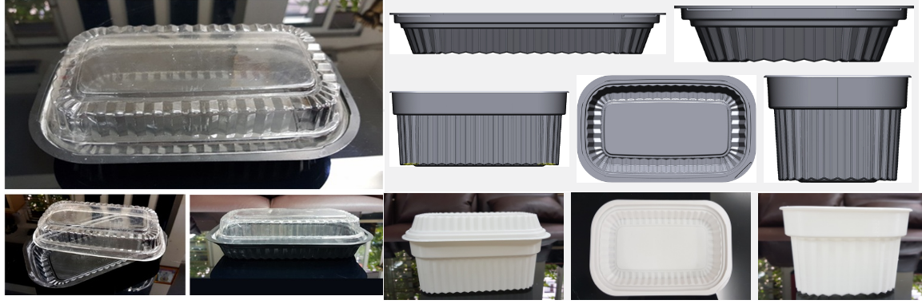
Hình 1.9. Thiết kế ngược khay nhựa định hình
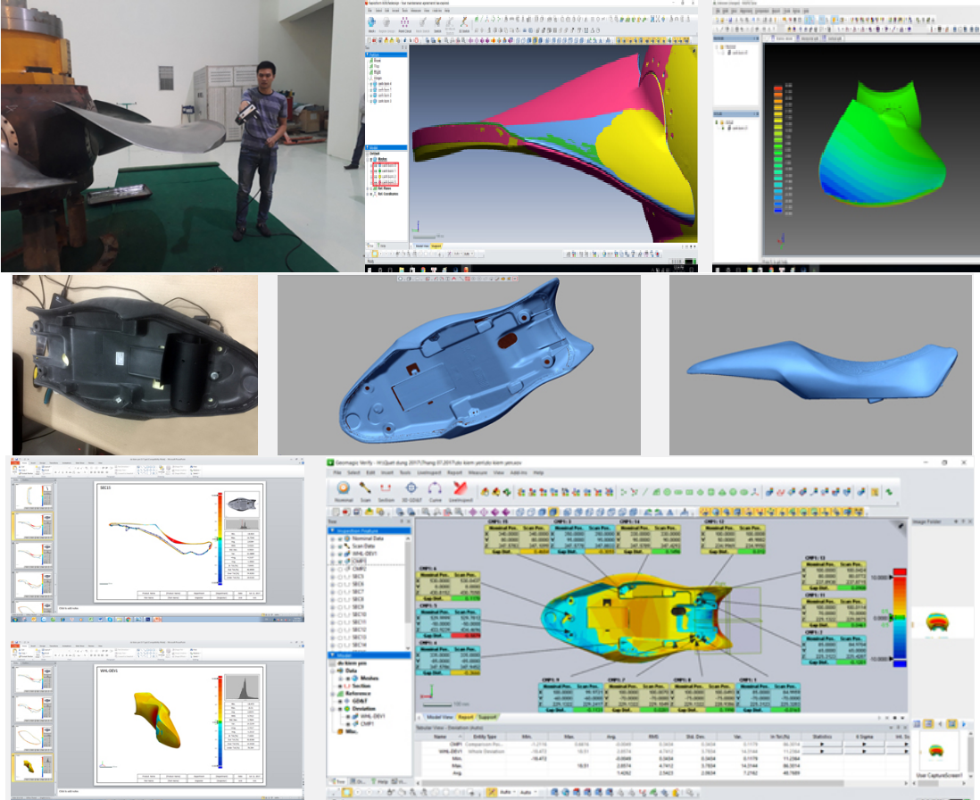
Hình 1.10. Đo kiểm 3D không tiếp xúc cánh tua bin bằng thiết bị Scan 3D cầm tay và đầu dò Tscan CS hãng Zeiss ( Đức)
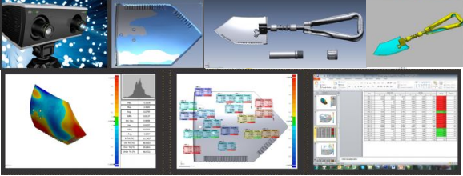
Hình 1.11. Thiết kế ngược cho thiết kế và sản xuất “Xẻng bộ binh đa năng”
- Ứng dụng trong công nghệ phục hồi tài liệu cổ
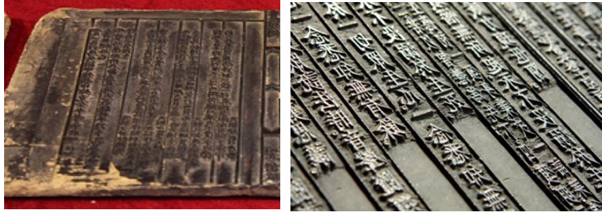
Hình 1.12. Mô hình hó mộc bản triều Nguyễn
- Ứng dụng trong nghệ thuật, kiến trúc
Với những họa tiết, hoa văn phức tạp, Với những họa tiết, hoa văn phức tạp, độ nổi không đáng kể như các mẫu đĩa gốm và bát hương dưới đây thì lựa chọn thiết bị quét 3D như thế nào để giữ lại nguyên vẹn các đường nét sắc cạnh sẽ khiến khách hàng phải cân nhắc kỹ. Giống như máy ảnh, không phải máy quét 3D nào cũng cho chất lượng file 3D giống nhau. Máy quét có độ phân giải và cấp chính xác càng cao thì dữ liệu file 3D thu được sau khi quét càng chi tiết càng sắc nét. Các máy quét 3D thông thường sẽ không thể đáp ứng được yêu cầu này. Chỉ có các máy quét 3D chuyên dùng để quét cơ khí chính xác hoặc đồ trang sức... thì mới đạt chất lượng để quét những họa tiết này. . và tất nhiên chi phí cho một lần quét cũng đắt đỏ hơn khá nhiều. Nhưng bù lại, khách hàng sẽ hoàn toàn hài lòng với file quét 3D bởi chất lượng siêu nét. Đây là yếu tố tiên quyết để quyết định chất lượng của toàn bộ sản phẩm đầu ra khi chạy trên máy CNC.
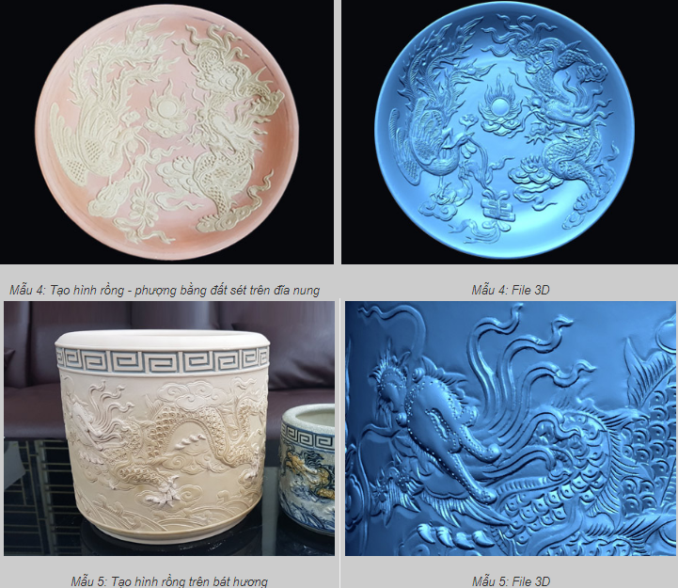
Hình 1.13. Thiết kế ngược mẫu họa tiết gốm sử dụng máy quét Comet 5M của hãng Zeiss Đức độ chính xác 10 µm
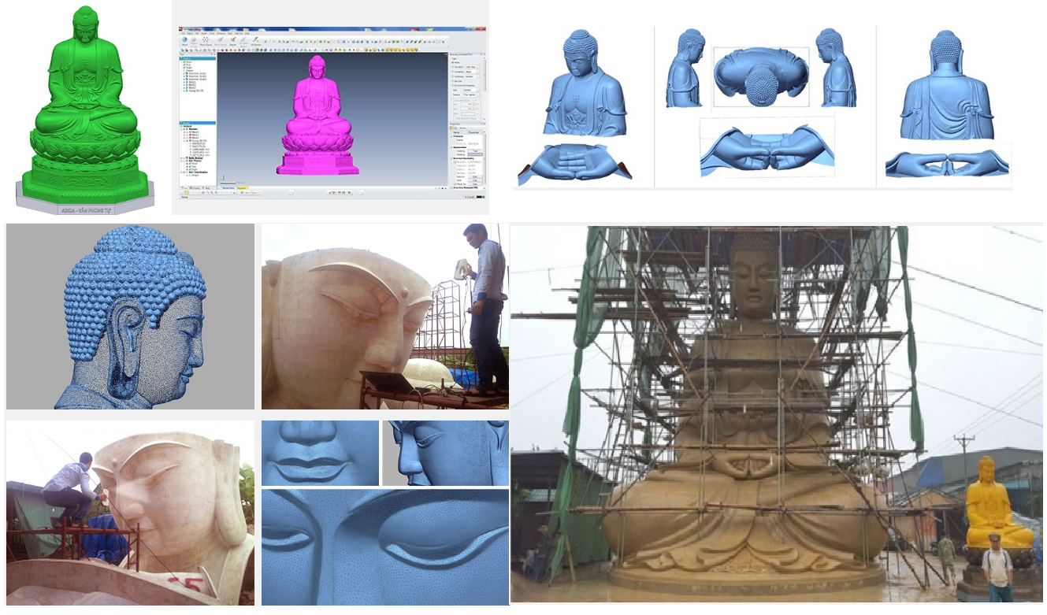
Hình 1.14. Số hóa 3D Đại tượng phật A-Di-Đà trên đỉnh Fansipan (Sapa - Lào Cai)
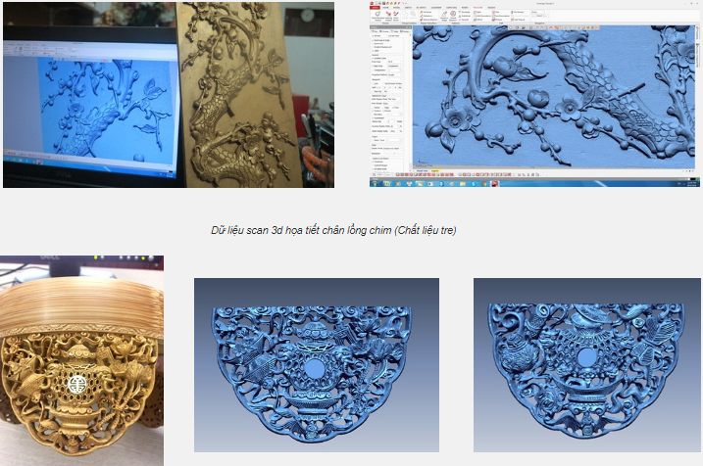
Hình 1.15 Số hóa 3D lồng chim
- Ứng dụng công nghệ thiết kế ngược trong thiết kế cơ khí.
  - Ứng dụng công nghệ thiết kế ngược để chế tạo bánh răng
- Bước 1:Tạo cơ bản của thân bánh răng (Create Base Solid Body)
Đầu tiên scan vật mẫu ta thu được file can như sau :

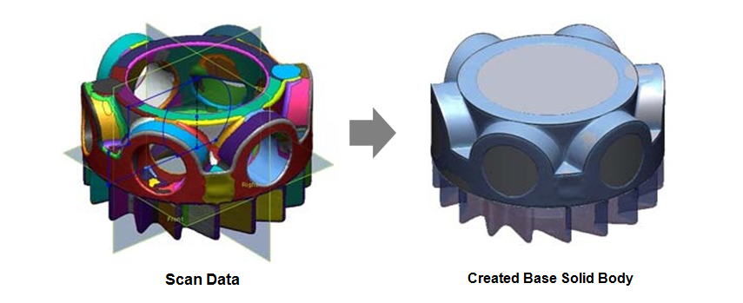
Hình 2.1. Xuất file scan từ máy scan Enpro
Tạo thân xoay vòng trong phần nối
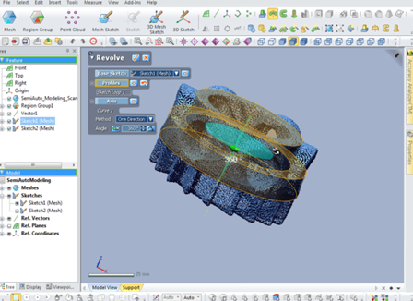
Hình 2.2. Tạo thân vòng xoay cho bánh răng
Tạo đặc điểm của hình trụ trong phần nối
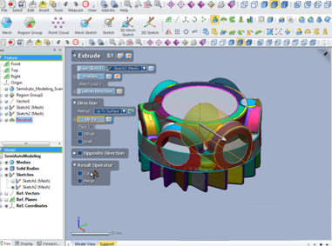
Hình 2.3. Tạo phần thân trên cho bánh răng
- Bước 2 : Tạo dữ liệu phác họa (Create a Sketch Profile)
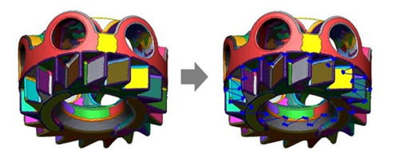
Tạo hình phác họa dạng lưới bằng cách sử dụng Saw-Toothed feature

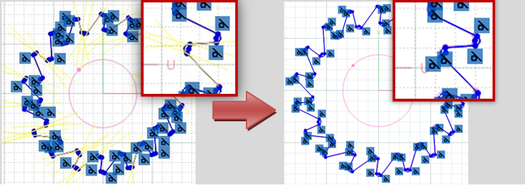
Hình 2.4. Tạo hình biên dạng bánh răng
- Bước 3: Tạo hình dạng kết nối (Create Connecting Feature Shape):
Tạo tiểu sử phác thảo và thân bánh răng tại thời điểm bằng cách sử dụng thông tin tính năng hình học được phân tích và trực tiếp thêm các tính năng đã tạo vào thân bánh răng
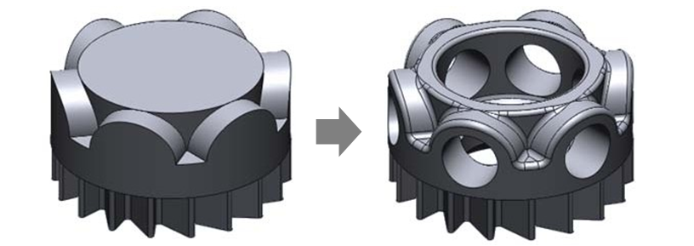
Hình 2.5. Tạo kết nối giữa hai phần của bánh răng
Tạo đặc điểm quay vòng trung tâm trong phần nối
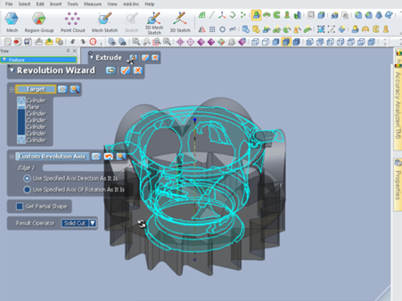

Từ đó ta có kết quả dưới :

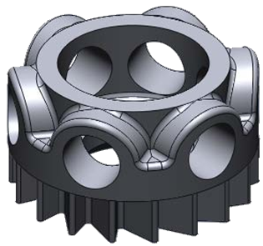
Hình 2.6. File thiết kế ngược bánh răng
- Bước 4 : Kiểm tra kết quả (Check Result)
Kiểm tra kết quả với Accuracy Analyzer ™.
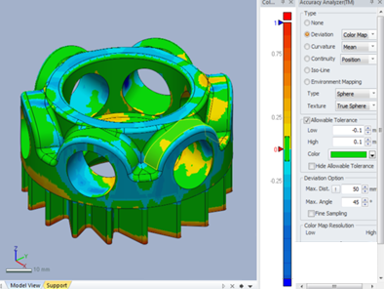
Hình 2.7. Kiểm tra sai số so với vật mẫu
  - Ứng dụng công nghệ thiết kế ngược để kiểm tra sai số đúc cánh tuabin thủy điện bằng phương pháp scan 3D
Đây là công trình thủy điện cột nước thấp thứ 2 tại miền Bắc sau Nhà máy thuỷ điện ICT Chiêm Hoá, tỉnh Tuyên Quang do Công ty ICT đầu tư xây dựng, sử dụng công nghệ tuabin chảy thẳng kiểu bóng đèn. Công nghệ này hiện nay đang được sử dụng tại nhiều nước tiên tiến trên Thế giới.
Để đảm bảo tính chính xác cho các cánh tua bin / bánh công tác, các giải pháp tập trung vào ứng dụng công nghệ đo kiểm 3d không tiếp xúc bằng phương pháp Scan 3d cho phép kiểm tra toàn bộ bề mặt, các biên dạng cong, thể tích, diện tích... nhanh chóng đưa ra các giải pháp tối ưu cho sản xuất.
Đây là một giải pháp hiện đại, tiên tiến nhất tính đến thời hiện tại và sẽ bùng phát mạnh mẽ trong tương lai bởi sự chính xác rất cao, tiết kiệm 90% thời gian, nhân công và chi phí. Các bước tiến hành như sau :
- Bước 1 : Tiến hành scan mẫu bằng máy quét 3D Tscan
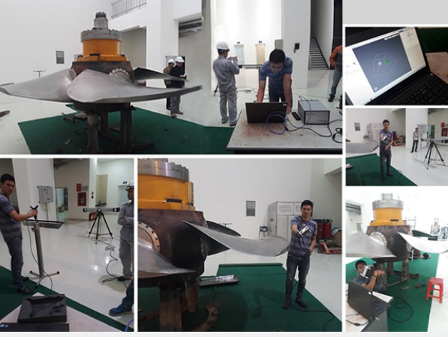
Hình 2.8. Scan mẫu bằng máy quét 3D Tscan
- Bước 2 : Dựng file 3D cánh tuabin bằng phần mềm Geomagic Design X, Rapid Form Redesign XO
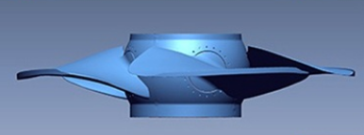
Hình 2.9. Dựng file 3D
- Bước 3: Tiến hành đo kiểm so sánh vs thiết kế ban đầu bằng công cụ của phần mềm
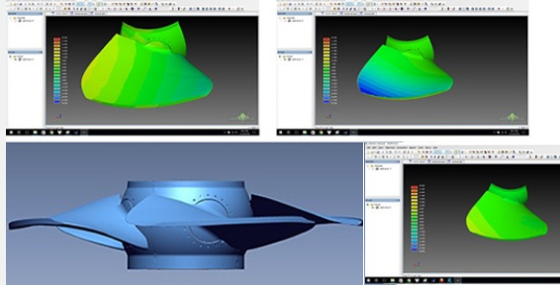
Hình 2.10. Tiến hành đo kiểm
  - Ứng dụng công nghệ thiết kế ngược để kiểm tra cánh tuabin gió
- Bước 1 : Tiến hành scan mẫu bằng máy quét 3D Tscan
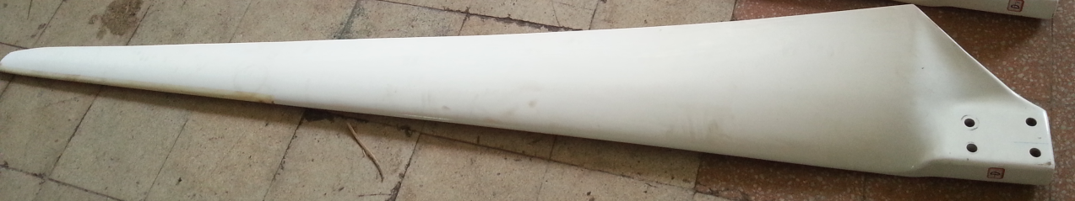
Hình 2.11. Scan mẫu bằng máy quét 3D Tscan
- Bước 2 : Dựng file 3D cánh tuabin bằng phần mềm Geomagic Design X, Rapid Form Redesign XO
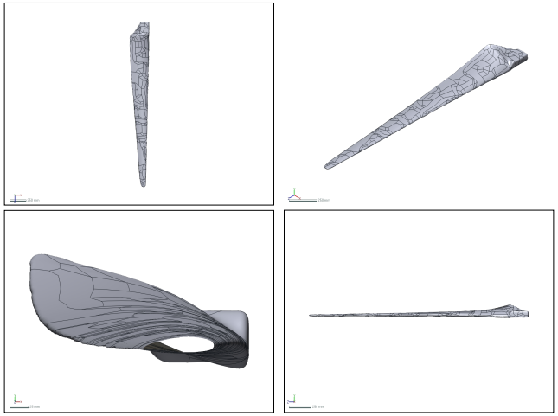
Hình 2.12. Dựng file biên dạng 3D
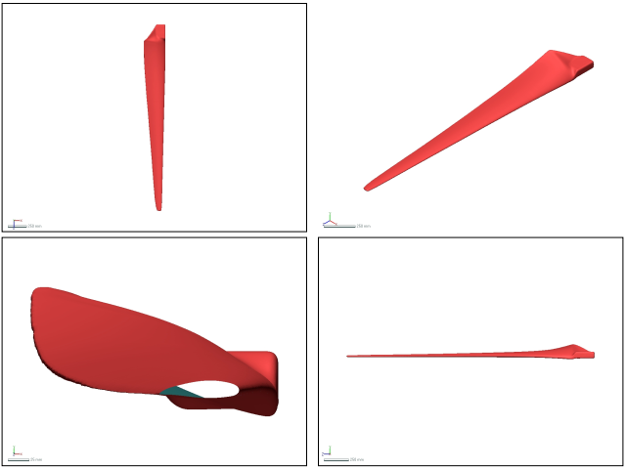
Hình 2.13. Xử lý file biên dạng 3D
- Bước 3: Tiến hành xuất các biên dạng profill kèm sai số tại các mặt cắt
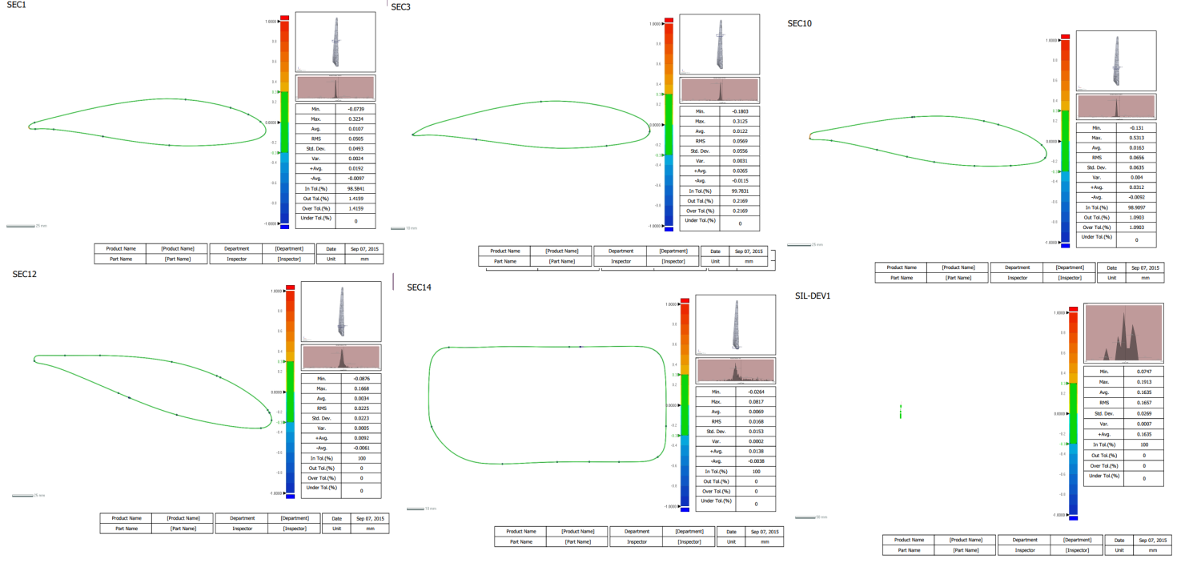
Hình 2.14. Tiến hành xuất các biên dạng profill tại một số mặt cắt
- Bước 4 : Tiến hành xuất tọa độ điểm các điểm trên biên dạng cánh
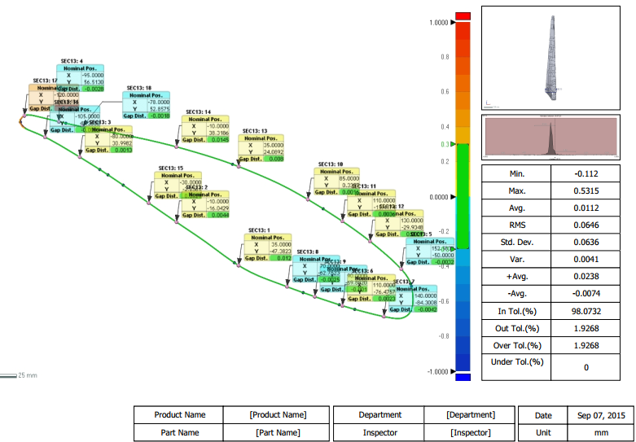
Hình 2.15. Xuất tọa độ điểm trên biên dạng cánh
Ta thu được các thông số :
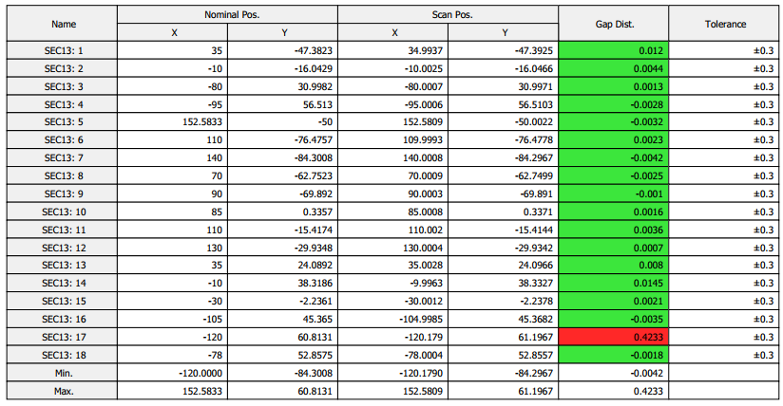
- Bước 5 : Tiến hành kiểm tra sai số trên toàn bộ cánh
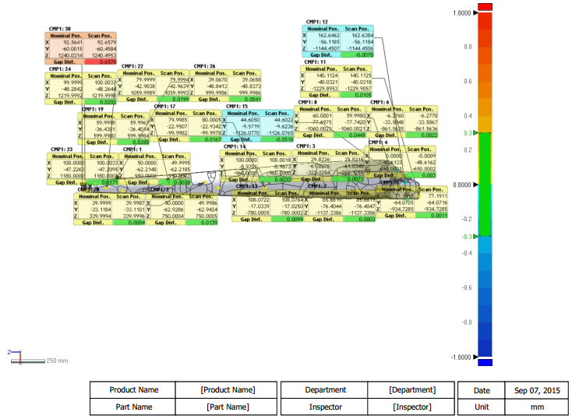
Hình 2.16. Xuất tọa độ các điểm trên toàn bộ cánh
Ta thu được bảng kết quả như sau :
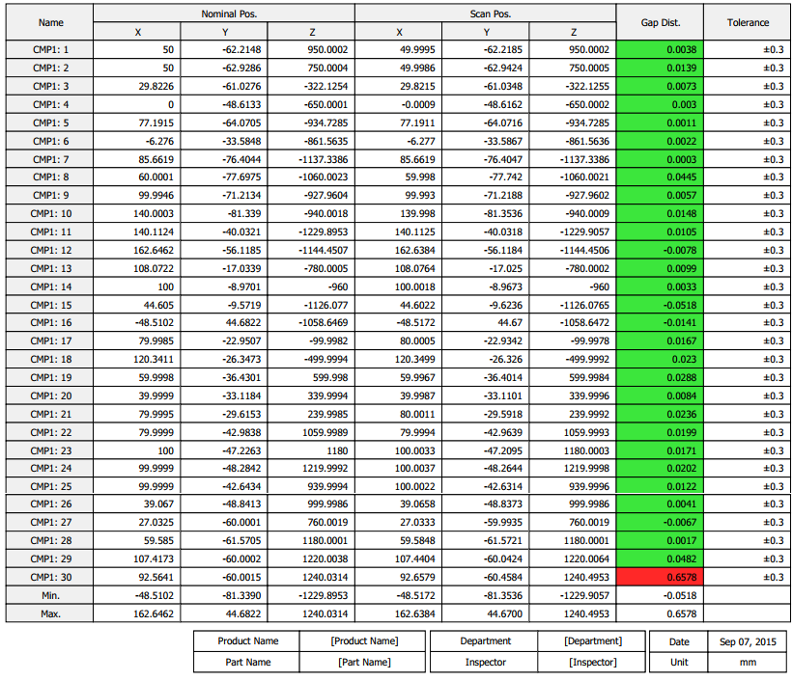

Kết luận
Việc ứng dụng công nghệ thiết kế ngược trong thiết kế và chế tạo cơ khí là rất cần thiết và có ứng dụng trong thực tiễn. Góp phần chế tạo chi tiết một cách nhanh hơn, sao chép mẫu với độ chính xác cao. Thiết kế các chi tiết mô hình từ chi tiết thực.
Bài cáo cái học thuật “Ứng dụng công nghệ thiết kế ngược trong thiết kế chi tiết cơ khí” góp phần bổ xung kiến thức cho thầy và trò có thể ứng dụng để chế tạo, mô phỏng các chi tiết cơ khí hoặc mở rộng ra cho một số nghành liên quan như kiến trúc, nghệ thuật, y học, hàng không …..

